崂应2050型 空气/智能TSP综合采样器
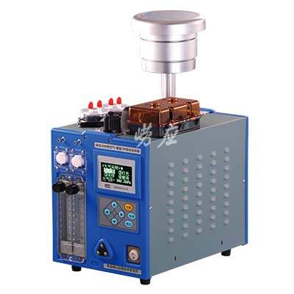
一、产品概述(转子流量计)
本仪器可以实现总悬浮颗粒物和环境空气综合采样，应用滤膜称重法捕集环境大气中的总悬浮微粒(TSP)和可吸入微粒(PM10)或细颗粒物(PM2.5)(可选)；用溶液吸收法采集环境大气、室内空气中各种污染性气体成份(SO2、NOx等)。尤其在小型便携、流量稳定性等方面有较大的改进，减少了劳动强度，大大提高工作效率。可供环保、卫生、劳动、安监、军事、科研、教育等部门用于颗粒物、气态物质和气溶胶的常规及应急监测。

二、执行标准
◆ HJ/T 374-2007 《总悬浮颗粒物采样器技术要求及检测方法》
◆ JJG 956-2013 《大气采样器》
◆ JJG 943-2011 《总悬浮颗粒物采样器》
◆ HJ/T 375-2007 《环境空气采样器技术要求及检测方法》
◆ HJ 618-2011 《环境空气PM10和PM2.5的测定 重量法》
◆ HJ/T 93-2013 《环境空气颗粒物(PM10和PM2.5)采样器技术要求及检测方法》

三、产品特点
◆ 实现两路大气和悬浮颗粒物采样的综合采样器
◆ 体积小、重量轻、方便携带、操作简单
◆ 独特设计高精度采样泵，超低噪音，极大提高稳定性，使用寿命长
◆ 宽温高亮OLED屏，适用于高寒和野外地区，通俗软件显示界面，实现良好人机交互
◆ 模块化设计，可靠防雨雪功能
◆ 优质稳固地质三脚支架供客户选择，适用于在大风等恶劣气候进行采样
◆ 自动计算累计采样体积，并同时根据气压、温度换算标况采样体积
◆ 大气压可输入和测量，适用于低压环境使用
◆ 采样数据可存储、打印
◆ 采样过程停电自动保存工作数据，来电后可恢复采样
◆ 配备仪器操作视频U盘，方便用户准确操作
空气采样部分
- 进口电机，超低音无刷容积式旋片泵
- 采用转子流量计分别控制两路大气采样
- 高效防倒吸干燥器设计，有效防止误操作导致吸收液倒吸，增强仪器安全性
- 优质滤尘滤芯，实现颗粒物过滤功能，防止进入气路干扰采样，同时保护采样泵和气路
- 双管路颜色区分设计，实现轻松准确连接气路，方便使用
- 吸收瓶支架带加热，测量环境温度自动加热，防止试液结冰且适用放入不同规格吸收瓶
- 茶色顶盖设计，对采样进行二级避光
- 极寒冷地区，可选择外挂9002型防冻箱进行采样
TSP/PM10/PM2.5部分
- 无刷控制风机，噪声小，负载大，适合连续长时间工作
- 自动闭环控制，实现恒流采样
- 可靠的安全性，仪器故障自动停机保护
◆ TSP/PM10(PM2.5)采样头采用铝合金材质，抗静电吸附

订购指南

标准配置 | 主机、TSP/PM10采样头、三脚支架、防倒吸干燥器、Φ80mm玻璃纤维滤膜、  操作视频U盘
可选配置 | 崂应9011J型智能交直流移动电源、地质三脚支架、PM2.5切割器、针式打印机、  崂应9002型通用采样防冻箱
选型目录 | 型号 | 功能 | 配置
选型目录 | 崂应2050型（转子） | 测环温、大气压、计温、计压，双路大气（0.1～1.0）L/min采样；TSP、PM10 100L/min采样 | 标准配置
选型目录 | 崂应2050型（转子） | 在标配基础加测PM2.5 | 加PM2.5切割器
选型目录 | 崂应2050型（转子） | 标配基础加数据打印功能 | 加针式打印机
选型目录 | 崂应2050型（转子） | 在以上配置基础上均可配移动电源 | 加崂应9011J型电源
选型目录 | 崂应2050型（转子） | 实现恶劣气候稳固采样 | 加地质三脚支架
选型目录 | 崂应2050型（转子） | 满足极寒地区大气采样 | 加9002型防冻箱


说明：
- 以上内容完全符合国家相关标准的要求,因产品升级或
有图片与实机不符,请以实机为准, 本内容仅供参考。
2、如果您的需求与其有所偏离,请致电销售热线：400-676-5892、
客服热线：400-676-6892，或详细咨询区域销售经理,谢谢！

